**МУНИЦИПАЛЬНОЕ КАЗЕННОЕ ДОШКОЛЬНОЕ ОБРАЗОВАТЕЛЬНОЕ УЧРЕЖДЕНИЕ НОВОСИБИРСКОГО РАЙОНА НОВОСИБИРСКОЙ ОБЛАСТИ –**

**ДЕТСКИЙ САД КОМБИНИРОВАННОГО ВИДА «БЕЛОЧКА»**

**____________________________________**

**ИНН 5433129370 КПП 543301001 ОГРН 1025404362895**

**630524, Новосибирская область, Новосибирский район, с. Боровое, ул. Советская,30**

**т/ф 2-958-182, E-mail: belochka@edunor.ru**

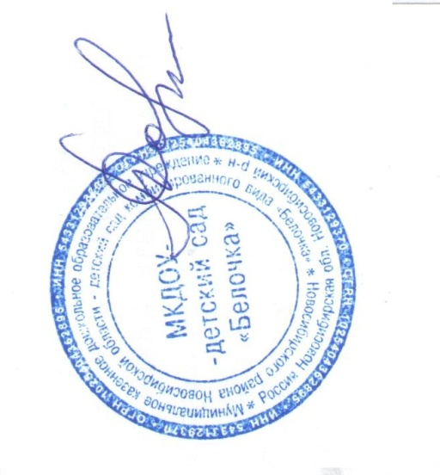

УТВЕРЖДАЮ:

Заведующий МКДОУ –

детский сад «Белочка»

___________ Е.Г.Санченкова

________ Е.Г.Санченкова

СОГЛАСОВАНО:

Директор МКУ СКО «Боровское»

______________ И.В.Бажина

**План мероприятий**

**МКДОУ – детский сад «Белочка» и**

**МКУ СКО «Боровское» (дом культуры им. В.С.Егорова)**

**2023 – 2024 учебный год**

|  |  |  |  |
| --- | --- | --- | --- |
| **№ п/п** | **Мероприятия** | **Сроки** | **Ответственный** |
| **1.** | **Обзорная экскурсия в Дом культуры** | **Сентябрь 2023 г.** | **Директор клуба**  **Старший воспитатель**  **Воспитатели** |
| **2** | **«Тропа безопасности»**  **квест-игра по ПДД** | **Сентябрь 2023 г.** | **Старший воспитатель**  **Методист МКУ СКО**  **Воспитатели** |
| **3** | **Спортивные игры с мячом, посвященные Дню отца** | **Октябрь 2023 г.** | **Старший воспитатель**  **Тренер по футболу**  **Инструктор по физкультуре** |
| **4** | **Игровая программа**  **«В снежном городке»** | **Январь 2024 г.** | **Старший воспитатель**  **Методист МКУ СКО**  **Воспитатели** |
| **5** | **Игровая программа по ПДД «Засветись»** | **Февраль 2024 г.** | **Старший воспитатель**  **Методист МКУ СКО**  **Воспитатели** |
| **6** | **Выставка рисунков**  **«Самая лучшая на свете»** | **Март 2024 г.** | **Старший воспитатель**  **Методист МКУ СКО**  **Воспитатели** |
| **7** | **Спортивная игровая программа «Большие гонки»** | **Апрель 2024 г.** | **Старший воспитатель**  **Тренер по футболу**  **Инструктор по физкультуре** |